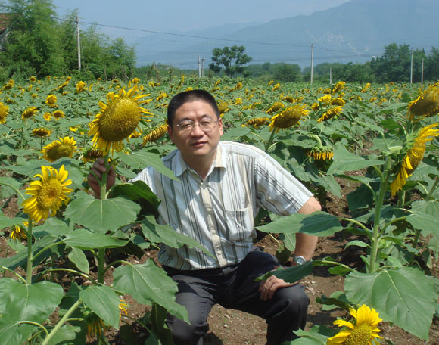

俞毅，男，1965年8月生于浙江省嘉兴市，1988年本科毕业于上海财经大学世界经济系，获国际贸易专业学士学位，1991年获上海财经大学世界经济系国际贸易方向硕士学位。现为浙江工商大学经济学院副院长，国际贸易研究所所长，浙江省“151人才工程”第二层次培养对象，浙江省中青年学科带头人，浙江工商大学国际贸易方向学科带头人，浙江省精品课程“国际贸易实务”负责人，浙江省国际贸易学会副会长，至今已在《中国社会科学文摘》、《世界经济》、《财贸经济》、《国际贸易问题》、《经济理论与经济管理》、《光明日报》等杂志发表论文150余篇，至今主持过国家级、省部级课题多项，2002年获省级优秀教学成果二等奖，2003年获全国外经贸研究成果奖，2006年获浙江省高校科研成果二等奖。

